Benik Motorsport  Sajtóközlemény  Azonnali közlésre, korlátlan felhasználásra!  Teljes terjedelmű továbbközlés esetén kérjük a forrást megjelölni:  www.benikmotorsport.hu | l START AUTÓ RALLYE EGER l
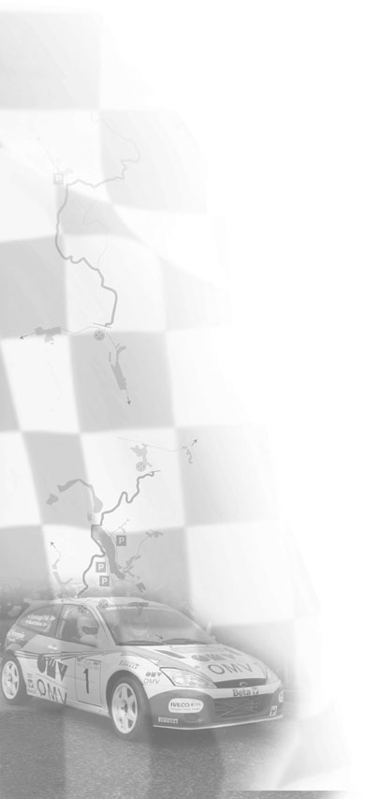 | Balázsék kiálltak  A Benik, Vinoczai duó eredménye nem szerepelt az első gyorsaságin, a Benik Motorsport kettőse ugyanis nem tudta befejezni a szakaszt.  Benik Balázs szomorúan nyilatkozott:  - Öt kilométerrel az első gyorsasági vége előtt kaptunk egy bal első defektet, de továbbmentünk. Egy km-rel a cél előtt az autó megállt, és nem mozdult többet. Súlyos károkat szenvedett a Focus. Eltört a felnink és a fékcsövünk, tönkrement a hajtásunk, kövek kerülttek a motortérbe. El vagyok keseredve, a defektig jól mentünk, most meg itt állunk az út szélén, egy verseynképtelen autó mellett. Nem tudunk továbbmenni.  További információ:  www.benikmotorsport.hu  sajto@benikmotorsport.hu  Borsik Richárd 06304111463

